FAX　０５３-４７１-２１１３



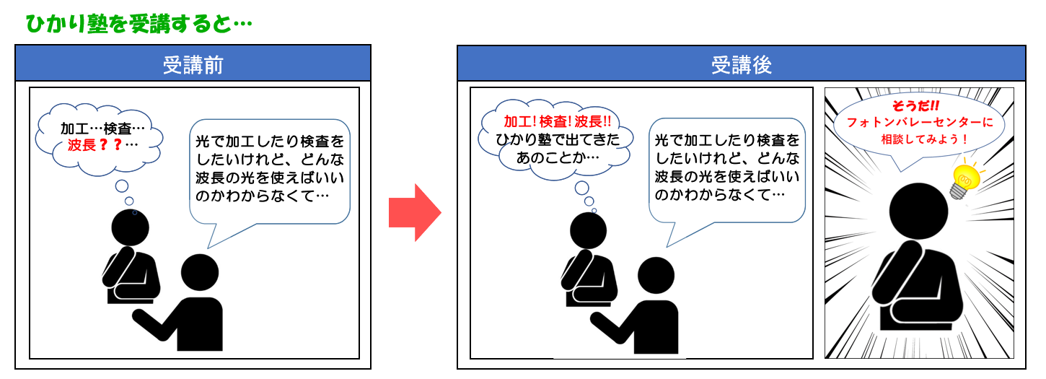

|  |  |  |  |
| --- | --- | --- | --- |
| 事業所名 |  | 電 話 |  |
| 所 在 地 |  | F A X |  |
| 受講者名① |  | E-mail① |  |
| 受講者名② |  | E-mail② |  |

* 光・電子技術はあらゆる産業に導入可能な共通基盤技術であり、新製品の開発や既存製品の改良、工程改善や匠の技のマニュアル化等幅広い分野での利用が可能です。
* (公財)浜松地域イノベーション推進機構フォトンバレーセンターは、中小企業の技術的課題と光・電子技術とのマッチングを行える人材の養成を目的として、光・電子技術の初歩的な知識や応用に関するワークショップ「ひかり塾」を県内各地で開催します。
* また、国内オンリーワンの支援策であり、活用した中小企業の皆様から好評をいただいている「Ａ-ＳＡＰ」の説明会もあわせて開催いたします。

**「ひかり塾」とは?**